钢
筋
专
项
施
工
方
案
编制人：
审核人：
审批人：
编制时间：2016年5月
目 录
一、工程概况……………………………………………………………………2
二、编制依据……………………………………………………………………2
三、施工准备工作………………………………………………………………3
四、主要施工方法及措施………………………………………………………7
五、质量保证措施………………………………………………………………24
六、成品保护措施………………………………………………………………31
七、安全文明施工………………………………………………………………32
八、环境保护措施………………………………………………………………32

一、工程概况
1、该工程位于双流县人民政府九江街道通江社区，由6栋高层建筑和1栋一层商业用房及地下室组成。本工程基础形式为筏板加独立基础，结构形式为框架剪力墙。 在正常使用条件下，本工程结构设计使用年限为50年。本工程抗震等级为三级。 设计地下室建筑面积103534.77㎡,建筑层数地下一层。设计12号楼建筑面积13000.98㎡；14号建筑面积14801.02㎡；15号建筑面积11560.76㎡；16号建筑面积11560.76㎡；17号建筑面积620.95㎡；19号建筑面积22111.62㎡；20号建筑面积13004.71㎡；
基础地下室底板：抗水板顶标高为503.1，抗水板板厚450㎜；主楼下筏板顶标高为503.1m，筏板厚为1100mm；基础形式为承台-筏型基础。为降低地下室混凝土收缩变形开裂和提高混凝土结构自防水性能，本工程基础、抗水板、地下室侧墙、消防水池侧墙、地下室顶板均采用微膨胀防水砼，抗渗等级为P6，以上部位的混凝土中应按掺量6～8%(占胶凝材料总量)加入膨胀剂，要求水中养护14天的限制膨胀率≥0.020%，水中14天转空气中28天的混凝土限制膨胀率应≤0.03%(用于补偿混凝土收缩)。
2、钢筋保护层厚度要求
筏板基础混凝土强度等级：C30。筏板钢筋的混凝土保护层厚度：面筋20mm，底筋50mm；地下室外墙临土面、临水（土）面（外排钢筋）25mm且不小于d（d为钢筋直径）；地下室外墙内面、水池背水（土）面 20mm；梁20mm且不小于d（室内）、25mm且不小于d（室外）（d为钢筋直径）；柱20mm且不小于d（d为钢筋直径）；楼板、梯板15mm（室内）20mm（室外）。
3. 焊条
3.1、HPB300钢筋的焊接采用E50xx焊条。
3.2、E50××型用于HRB335级钢筋及HRB335级与HRB400级钢筋之间的连接。
3.3、E50××型用于HRB400级钢筋及HRB400级与HRB500级钢筋之间的连接。
4.剪力墙抗震等级为三级；框架抗震等级为三级.
二、编制依据
1、金湾美湖二期四标段工程施工图。
2、国家现行有关建筑法律、法规施工验收规范、标准、操作规程。
3、主要施工及验收规范及规程：
《混凝土结构工程施工及验收规范》 GB 50204-2012
《钢筋焊接验收规程》JGJ 18-2012
《钢筋机械连接通用技术规程》JGJ 107-2010
《建筑物抗震构造详图》 97G329（一）
《钢筋混凝土用热扎带肋钢筋》 GB 1499-2007
《低碳钢热扎圆盘条》 GB/T 701-2008
《建筑机械使用安全技术规程》 JGJ 33-2012
《建筑现场临时用电安全技术规范》 JGJ 46-2012
平面表示法图集11G101-1、11G101-2、11G101-3
4、中华人民共和国、行业和四川省、成都市政府颁布的有关法律、法规及规定ISO9001质量管理标准、ISO14001环境管理标准、职业安全健康管理标准。
三、施工准备工作
3.1 场区安排
3.1.1根据施工现场总体安排，设一个班组两个加工房分施工段加工；钢筋加工分三个部分，即钢筋原材区、钢筋调直加工区和成品堆放区。
3.1.2钢筋原材区：堆放场地靠近加工棚处，钢筋分型号码放整齐并挂标识牌。
3.1.3钢筋调直加工区：所有钢筋加工机械统一标识，并注明其使用状态、操作规程，机械作好防护，固定机械操作人员，作好机械维护及检查，下班及离开时必须对机械进行断电，确保安全。
3.1.4成品堆放区：堆放竖向钢筋、各种箍筋成品、板筋及梁钢筋成品。所有钢筋必须分类码放，按部位作好标识及钢筋编号，并作好防潮防防水措施。
3.2施工流水段划分以及划分图：
施工流水段的划分是以后浇带作为划分点进行的划分。

3.3施工组织准备
3.3.1钢筋工长按图纸进行放样，并形成最终放样单，由项目进行审核，根据工程进度情况，提供出钢筋计划。
3.3.2钢筋加工人员根据放样单要求的尺寸进行加工，滚压直螺纹加工人员需取得上岗证才能进行滚轧直螺纹的加工。
3.3.3要求钢筋工绑扎熟练，每人需配备卷尺，并配有线坠，用于现场控制钢筋间距、搭接、锚固等，钢筋垂直度控制。
3.3.4电焊工是特殊工种必须持证上岗，电焊工在每次施工前到项目安全管理处开具动火证，配有水桶、灭火器，设置看火人等。
3.3.5施工劳动力计划表：
质检、工长 | 钢筋加工 | 钢筋绑扎 | 滚轧直螺纹连接 | 运料及清理
4人 | 30人 | 120人 | 8人 | 20人

3.4技术准备
3.4.1钢筋放样
3.4.1.1技术员必须详细阅读结构总说明、梁柱板说明、图纸会审记录及变更洽商，详细了解图纸中的各项要求，如发现问题，及时上报项目总工以利于问题的及时解决。
3.4.1.2次梁纵向受力钢筋应尽量利用自然长度。当需连接时，除详图中注明者外其形式为：直径d≥28者采用机械连接，直径d≥14时采用焊接，d<14者可采用绑扎搭接。同一连接区段内钢筋搭接接头面积百分率不大于25%，焊接或机械连接接头面积百分率不大于50%。框架梁中纵向钢筋接头除详图中注明者外，直径d≥28者采用机械连接，直径d≥16时采用焊接，d<16者可采用绑扎搭接。位于同一连接区段内的受拉钢筋接头面积百分率不超过50%。框架柱的纵向钢筋采用机械连接或焊接连接，连接构造见11G101-1中57～60页有关规定。钢筋直径d≥28者采用机械连接，直径d≥14时采用电渣压力焊接，接头位置应避开柱端箍筋加密区，位于同一连接区段内的钢筋接头面积百分率不超过50%。钢筋连接接头应错开，焊接接头连接区段的长度为35d（d为较大直径）且不小500mm。机械连接接头的连接区段长度为35d（d为较大直径）。绑扎搭接接头连接区段的长度为1.3L。
3.4.1.3所有放样料单均须符合设计及施工规范要求，对设计中没有确定的部分，征求设计同意后，以设计为准或以《混凝土结构工程施工及验收规范》(GB50204-2012)及《混凝上结构施工图平面整体表示方法制图规则和结构详图》（11G101－1）、（11G101－3）为准。放样单由技术员和钢筋专业工长审核后签认，方可加工下料。
3.4.1.4钢筋放样必须结合现场实际情况，考虑搭接、锚固要求，进行放样下料，下料时必须兼顾钢筋长短搭配，以最大限度的节约钢筋。
3.4.1.5钢筋放样单必须经过项目专业工长审核后，才可以进行加工。
3.4.2钢筋搭接、锚固要求
3.4.2.1混凝土强度等级：
基础承台及底板 | C30P6
墙、柱、连梁（基顶以上） | C30～C40
梁、板、楼梯 | C30

构造柱、压顶、圈梁、过梁等 | C20
3.4.2.2纵向受力钢筋抗震锚固长度Lae (d为钢筋直径)
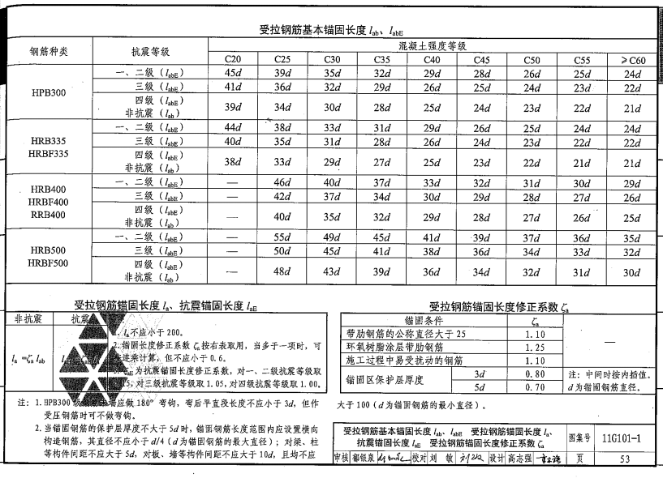
3.4.2.3纵向受拉钢筋搭接长度Lie (d为钢筋直径)
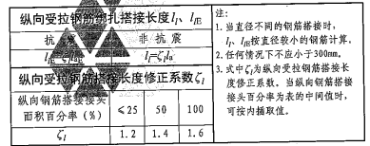
3.4.3钢筋连接
3.4.3．1、基础筏板钢筋直径≥ 20mm的采用直螺纹连接和焊接，抗水板钢筋直径≥14采用单面搭接焊；柱钢筋直径≥ 28mm的采用直螺纹套筒连接，25mm≥柱钢筋直径≥14mm采用电渣压力焊；25mm≥梁钢筋直径≥ 14采用闪光对焊连接；钢筋直径≤12mm的均采用绑扎搭接。
3.4.4图纸会审
3.4.4.1图纸会审的程序：由专业技术人员自行审查图纸，检查尺寸、细部作法是否有相互冲突之处，发现问题及时上报项目总工。
3.4.4.2项目各专业技术人员应坚持日常的图纸审核制度，发现问题及时向项目总工汇报，
重大问题由项目总工向总包技术部和监理工程师汇报，同设计单位和业主协商解决。
3.4.4.3坚持做到施工前把图纸中存在的问题处理完毕，保证工程顺利进行。
3.4.5技术交底
3.4.5.1工程在正式施工前，对参与施工的有关管理人员、技术人员和工人进行的一次技术交底。包括设计交底、设计变更及工程洽商交底。
3.4.5.2设计交底：通过向施工人员说明工程主要部位、特殊部位及关键部位的作法，使施工人员了解设计意图、建筑物的主要功能、建筑及结构的主要特点，掌握施工图的主要内容。
3.4.5.3设计变更及工程洽商交底：项目工程师及时将设计变更和工程洽商的部位及具体变更做法向相关专业技术人员、施工管理人员、施工操作人员交底。
3.4.5.4分项工程技术交底主要包括：施工准备、施工工艺、质量标准、成品保护、注意事项。对非常规工序和新技术、新材料、新工艺和重点部位的特殊要求等，要编制作业指导书进行着重交待，把住关键部位的质量技术关。
3.4.6 钢筋保护层垫块
3.3.1 底板钢筋，采用大理石垫块，间距500mm，。
3.3.2 墙体钢筋，采用塑料垫块，间距500 mm。
3.3.3 楼板钢筋，采用大理石垫块，间距500 mm。

机具准备
3.5.1根据本工程的施工钢筋用量和各种钢筋型号比较多的特点，为保证施工质量及进度的要求，钢筋加工所需的机械见下表：
序号 | 机具种类 | 数量（台）
1 | 割断机 | 4
2 | 弯曲机 | 6
3 | 钢筋调直机 | 4
4 | 钢筋滚压直螺纹成型机 | 4
5 | 普通扳手 | 20
6 | 电焊机 | 4
7 | 闪光对焊机 | 2
7 | 量规（套） | 4
8 | 直螺纹设备配套 | 4套

9 | 塔吊 | 4
3.5.2钢筋加工机械按施工总平面图进行布置，在钢筋加工前7天内调试到位，保证机械的正常使用及精确度的调整；施工工人准备好钢筋钩子、撬棍、各种扳子、绑扎提升架、钢丝刷子、手推车、粉笔、尺子等；所有钢筋加工机械，需作好防护工作，调直机械前搭设安全防护架，套丝机、调直机及弯曲机等使用油料的机械需设置接油盘。

3.6材料准备
3.6.1钢筋进场时必须有出厂质量证明书、试验报告单，详细内容须经试验员、质检员验证合格，钢筋力学性能复试报告；钢筋应有不少于两个挂牌，印有厂标、钢号、批号、直径等标识。
3.6.2钢筋进场时必须分批验收，每批由同一截面和同一炉号的钢筋组成，60t为一验收批，不足60t按进场量也为一验收批。检验内容包括对规格、种类、外观的检查，并做力学性能复试试验，合格后方可使用。
3.6.3外观检查内容：钢筋表面不得有裂缝结疤和折叠。钢筋表面允许有凸块，但不得超过横肋的最大高度。
3.6.4钢筋检验合格后，分规格、种类码放整齐，并准备防雨布苫盖；
3.6.5火烧丝：采用22号火烧丝进行绑扎，铁丝的切断长度要符合绑扎要求，丝头允许露出30mm，扎丝切断要根据现场实际测量长度，严格控制绑丝下料。
3.6.6控制混凝上保护层用的砂浆垫块、塑料卡、定位卡等，必须严格按照钢筋保护层的要求进行下料或订货，钢筋工长、技术员、质检员必须严格检查上述材料的规格、尺寸是否满足要求，如果不满足要求不得使用。
3.6.7钢材应成批验收，每批由同一牌号、同一质量等级、同一炉罐号、同一品种、同一尺寸、同一热处理制度(指按热处理状态供应)的钢材组成。
3.6.8在材料进场前，必须严格控制进场的钢材存在混合批现象；如果存在混合批问题，及时通知试验人员取样时加倍取样，保证本批钢筋不存在质量问题。
四、主要施工方法及措施

4.1钢筋加工
4.1.1 钢筋调直：调直钢筋采用自动断料调直机。
4.1.2 钢筋除锈：钢筋表面应洁净。油渍、漆污和用锤击时能剥落的浮皮、铁锈等在使用前清除干净。钢筋在调直过程中除锈，此外，还可采用手工除锈(用钢丝刷子、砂盘)，
用钢丝刷进行除锈：锈渍较严重的不得使用。在除锈过程中发现钢筋表面的氧化铁皮鳞状脱落严重并已损伤截面，或在除锈后钢筋表面有严重的麻坑、斑点伤蚀截面时，通过试验的方法确定钢筋强度，确定后降级使用或剔除不用。
4.1.3 钢筋切断：经过项目人员确定钢筋的出厂材质证明和复试试验报告的结论，符合设计和规范要求后，通知下料人员进行钢筋下料。下料之前，由项目专业技术人员根据配筋图和划分的施工程序，给出结构各部位的各种形状和钢筋大样图并注意考虑钢筋调整值，分别计算出其下料长度及根数，填写料牌，申请加工。由加工人员根据设计及规范要求，将同规格钢筋根据不同长度长短搭配，统筹排料，遵循先断长料，后断短料，减少短头，减少损耗。断料时不用短尺量长料，防止在量料中产生累计误差，因此在工作台上标出尺寸刻度并设置控制切断尺寸用的挡板。安装刀片时，螺丝要紧固，刀口要密合(间隙不大于0.5mm)，固定刀片与冲切片的距离：对直径大于20mm钢筋重叠l-2mm，对直径小于20mm的钢筋留5mm左右。在切断过程中，如发观钢筋有劈裂、缩头或严重的弯头等时必须切除。钢筋工长、技术员、质检员必须定期检查后台钢筋断料情况，是否完全按照料单及技术交底进行操作，并作出相应的检查记录，以书面形式将检查中的质量问题反馈到施工队，及时督促施工队限期整改。
4.1.4钢筋弯曲成型
4.1.4.1钢筋弯曲在钢筋棚中加工完成，弯曲机轴心根据不同的钢筋直径，采用不同的弯曲轴，同时应配套。要求：I级钢筋末端做180度弯钩时，其圆弧弯曲半径控制在钢筋直径的2．5倍，但不小于主筋直径，平直部分长度为3d；II级钢筋需做90度或135度弯折时，弯曲半径控制在钢筋直径4倍(钢筋直径 d>25时为6d)，135度弯折时平直部分≮10d；弯起钢筋中间部位弯折处的弯曲半径为4d(钢筋直径d>25时为6d)。钢筋弯曲时，注意考虑调整值加工。
4.1.4.2根据钢筋料单的要求，将钢筋的尺寸标识在定位板上，钢筋弯曲时，根据定位板上的尺寸，用粉笔将各弯曲位置划出，根据不同的弯曲角度扣除弯曲调整值，扣法是从相临的两段长度中各扣除一半。钢筋端部带半圆钩时，该段长度划线时增加0.5d，划线应从中间向两边进行，两边不对称时，可从一端开始。但若划到另一端有出入时，应重新调整。
4.1.4.3钢筋在弯曲机上成型时，轴心直径应是钢筋直径2.5倍。成型轴配有偏心轴套，以适应不同直径的钢筋弯曲需要。为使弯弧一侧的钢筋保持平直，挡铁轴应作成固定挡架(加钢板调直)。
钢筋加工示意图
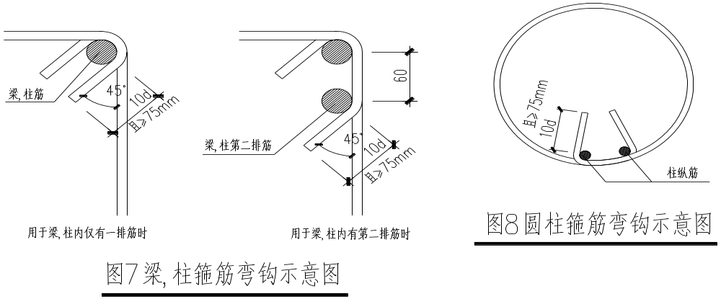
钢筋加工的允许偏差（表5-1）。
表5-1
项 目 | 允许偏差值（mm） | 测量法
梁主筋三级；钢筋下料长度 | ±10 | 尺检
成型长度 | ±5 | 尺检
180弯钩平直段长度 | ±5 | 尺检
箍筋135平直段长度 | ±5 | 尺检
90弯折 | ±20 | 直角尺检
墙板钢筋 | ±10 | 尺检
柱主筋 | ±10 | 尺检
受力钢筋顺长度方向的净尺寸 | ±10 | 尺检
弯起钢筋的弯折位置 | ±20 | 尺检
4.2机械连接(滚轧直螺纹连接工艺)
4.2.1施工依据：
《钢筋机械连接通用技术规程》(JGJ107-2010)
4.2.2施工安排
4.2.2.1人员安排：钢筋加工由项目部统一协调，现场操作监督由主任工程师；钢筋工长、质检员统一负责．班组具体实施，滚轧直螺纹由厂家技术人员技术指导和对机械设备的维修和保养，对质量问题负责；钢筋套丝工人必须经过培训合格后持证上岗，在实际操
作过程中，必须服从项目管理人员及直螺纹生产厂家质量监督人员的随时抽查，发现不合格产品出现时，必须重新经过培训，经项目钢筋负责人认可后，才能重新上岗。在套丝过程中，发现质量问题，项目、直螺纹厂家、施工队三方共同协商解决，保证施工过程中不出现质量问题。
4.2.3工艺流程：下料→套丝→抽检10%、用螺纹规检查→戴塑料保护帽→分类堆放→用至现场备用→用套筒对接钢筋、用扳手拧紧定位→检查套筒外漏丝扣不超过一个完整扣→现场抽检和记录。
4.2.4操作要点：
4.2.4.1钢筋下料要求端部平直，不得有马蹄形。
4.2.4.2套丝工人固定，经培训后持证上岗。
4.2.4.3套丝时所用切削润滑液应经常更换，必须加润滑液进行套丝。
4.2.4.4套丝工人应逐个目测检查套丝质量，并抽检10％丝头，用专用丝头卡板进行检查，保持在规定的波动范围内。
4.2.4.5现场连接钢筋时，应使套筒两端钢筋相互顶紧，并保持套筒的居中位置，两端外露扣不超过一个完整丝扣。
4.2.5材料要求：套筒的检验用通塞规和止塞规，同时要求进场套筒必须有材质说明书，出厂合格证及试验证明，由材料部门负责收集。
4.2.6控制要求：
4.2.6.1图纸审核，对建设单位提供的施工图纸、设计交底、洽商和变更，需及时进行审核，由项目钢筋专业工长负责实施。
4.2.6.2钢筋下料：施工队将钢筋下料后，自审完成后立即报项目部专业工长进行确认，并签字审查，料单上需将钢筋损耗量和钢筋接头的数量同时附上。
4.2.6.3钢筋加工时，断料长度严格控制，弯曲机械转轴应配套使用，钢筋弯曲考虑半径调整值。
4.2.7钢筋连接：检查套筒与钢筋的型号是否一致，检查丝扣是否完好无损、清洁，并做除锈处理。钢筋连接时．注意两根钢筋顶紧，使外露丝扣不超过一个完整丝扣；施工完成后，并将已验收合格后的接头标注红油漆标识,完成后立即找项目部质检员验收。
4.2.8质量记录
4.2.8.1钢筋出厂质量证明书或试验报告单
4.2.8.2钢筋原材复试报告
4.2.8.3连接套筒合格证
4.2.8.4接头强度检验报告(型式检验、工艺检验、现场检验)
4.2.8.5丝头加工检验记录
4.2.8.6接头质量检验记录
4.2.9钢筋接头及放置位置
4.2.9.1
梁上部钢筋接头位置在跨中1/3范围内，下部钢筋自然长度小于跨度时，接头位置在支座两侧1/4跨度范围内，不应在跨中范围内连接。悬臂段不允许有接头。板的底部钢筋短跨筋放下排，长跨钢筋放上排，尽可能连跨通长布置，断点设在框架梁处。板面钢筋在角部相交时短跨钢筋放在上排，长跨钢筋放下排。
4.2.9.2框架柱钢筋连接采用直螺纹连接：柱子钢筋连接接头位置距地不小于500mm，不小于柱长边尺寸且不小于1/6柱净高，两接头位置相互错开35d，且不小于500mm。钢筋接完后必须有专人进行检查，并涂刷红油漆作标识。
4.2.9.3试验：钢筋接头试验在现场取样，现场切割抽样试件后，原接头部位的钢筋允许采用同规格的钢筋进行搭接焊连接；每种规格钢筋的接头试件不少于3根，并且每个接头试件的钢筋母材均有抗拉强度试验报告；取样时保证取样的质量和代表性，接头合格率必须为100％。

4.3.钢筋电弧焊接
4.3.1 电渣压力焊工艺
4.3.1.1 施工准备
（1）材料、机具：
1) 焊剂：焊剂的性能应符合GB 5293 的规定，焊剂的型号为HJ401，焊剂存放应干燥，防止受潮。焊剂应有出厂合格证。
2) 机具：自动电渣压力焊设备。
（2）作业条件：
1) 焊工必须持有有效合格证。
2) 设备必须经过安全部门的验收，焊接夹具必须有足够的刚度。
3) 电源应符合要求，电压下降不得大于5%。
4) 操作场地必须符合安全要求，具备安全措施。
4.3.1.2 操作工艺
（1）工艺流程：
检查设备、电源→钢筋端头制备→选择焊接参数→安装焊接夹具和钢筋→安放焊剂罐、填装焊剂→ 试焊、作试件→ 确定焊接参数→ 施焊→ 回收焊剂→卸下夹具→ 质量检查。
（2）焊前准备：
1) 钢筋端头制备：钢筋安装前，焊接部位和电极钳口接触（150 范围）的钢筋表面上的锈斑、油污、杂物等，应清理干净，钢筋端部若有弯折、扭曲，应予以切除。
2) 安装焊接夹具，夹具的下钳口应夹紧下钢筋的适当位置，同时确保焊接处的焊剂有足够的掩埋深度。
（3）施焊要点：
1) 闭合回路、引弧：通过操作杆或操纵盒上的开关，先后接通焊机的焊接电流回路和电源的输入回路，在钢筋端面之间引燃电弧，开始焊接。
2) 电弧过程：引燃电弧后，控制电压，借助操纵杆使上下钢筋端面之间的钢筋保持一定的距离，进行电弧过程的延时，使焊剂不断熔化而形成必要深度的渣池。
3) 电渣过程：随后逐渐下送钢筋，使上钢筋端部插入渣池，电弧熄灭，进入电渣过程的延时，使钢筋全断面加速熔化。
4) 挤压断电：电渣过程结束，迅速下送上钢筋，使其端面与下钢筋端面相互接触，趁热排除熔渣和熔化金属。同时切断电源。
5)接头焊毕，应停歇20～30s 后，方可回收焊剂和卸下焊接夹具。
4.3.2 闪光对焊工艺
4.3.2.1 施工准备
（1）材料、机具：
1）钢筋：钢筋的级别、直径必须符合设计要求，有出厂证明书及复试报告单。其化学成分应满足焊接要求，并应有可焊性试验。
2）主要机具：对焊机及配套的对焊平台、防护深色眼镜、电焊手套、绝缘鞋、钢筋切断机、空压机、水源、除锈机或钢丝刷、冷拉调直作业线。
（2） 作业条件：
1）焊工必须持有有效的考试合格证。
2）对焊机及配套装置、冷却水、压缩空气等应符合要求。
3）电源应符合要求，当电源电压下降大于5%，小于8%时，应采取适当提高焊接变压器级数的措施；大于8%时，不得进行焊接。
4）作业场地应有安全防护设施，防火和必要的通风措施，防止发生烧伤、触电及火灾等事故。
5）熟悉料单，弄清接头位置，做好技术交底。
4.3.2.2 工艺流程：
检查设备 → 选择焊接工艺及参数→试焊、作模拟试件→ 送试→确定焊接参数→ 焊接→ 质量检验
（1）连续闪光对焊工艺过程：
闭合电路 → 闪光 (两钢筋端面轻微接触) → 连续闪光加热到将近熔点 (两钢筋端面徐徐移动接触) → 带电顶锻 → 无电顶锻
（2） 预热闪光对焊工艺过程：
闭合电路 → 断续闪光预热 (两钢筋端面交替接触和分开) →连续闪光加热到将近熔点 (两钢筋端面徐徐移动接触)→ 带电顶锻→ 无电顶锻
（3） 闪光一预热闪光对焊工艺过程：
闭合电路 → 一次闪光闪平端面 (两钢筋端面轻微徐徐接触) → 连续闪光预热 (两钢筋端面交替接触和分开)→二次连续闪光加热到将近熔点 (两钢筋端面徐徐移动接触) → 带电顶锻 → 无电顶锻。
（4） 焊接工艺方法选择：当钢筋直径较小，钢筋级别较低，可采用连续闪光焊。采用连续闪光焊所能焊接的最大钢筋直径应符合表4-21的规定。当钢筋直径较大，端面较平整，宜采用预热闪光焊；当端面不够平整，则应采用闪光一预热其中3个做拉力试验，3个做冷弯试验。经试验合格后，方可按确定的焊接参数成批生产。
4.3.2.3 对焊焊接操作：
（1） 连续闪光焊：通电后，应借肋操作杆使两钢筋端面轻微接触，使其产生电阻热，并使钢筋端面的凸出部分互相熔化，并将熔化的金属微粒向外喷射形成火光闪光，再徐徐不断地移动钢筋形成连续闪光，待预定的烧化留量消失后，以适当压力迅速进行顶锻，即完成整个连续闪光焊接。
（2） 预热闪光焊：通电后，应使两根钢筋端面交替接触和分开，使钢筋端面之间发生断续闪光，形成烧化预热过程。当预热过程完成，应立即转入连续闪光和顶锻。
（3）闪光棗预热闪光焊：通电后，应首先进行闪光，当钢筋端面已平整时，应立即进行预热、闪光及顶锻过程。
（4） 保证焊接接头位置和操作要求：
1）焊接前和施焊过程中，应检查和调整电极位置，拧紧夹具丝杆。钢筋在电极内必须夹紧、电极钳口变形应立即调换和修理。
2）钢筋端头如起弯或成“马蹄”形则不得焊接，必须煨直或切除。
3）钢筋端头120mm范围内的铁锈、油污，必须清除干净。
4）焊接过程中，粘附在电极上的氧化铁要随时清除干净。
5）接近焊接接头区段应有适当均匀的镦粗塑性变形，端面不应氧化。
6）焊接后稍冷却才能松开电极钳口，取出钢筋时必须平稳，以免接头弯折。
7） 质量检查：在钢筋对焊生产中，焊工应认真进行自检，若发现偏心、弯折、烧伤、裂缝等缺陷，应切除接头重焊，并查找原因，及时消除。
4.3.2.4 保证项目：
（1）钢筋的品种和质量必须符合设计要求和有关标准的规定。
注：进口钢筋需先经过化学成分检验和焊接试验，符合有关规定后方可焊接。
检验方法：检查出厂证明书和试验报告单。
（2）钢筋的规格、焊接接头的位置、同一截面内接头的百分比，必须符合设计要求和施工规范的规定。
检验方法：观察或尺量检查。
（3） 对焊接头的力学性能检验必须合格。
力学性能检验时，应从每批接头中随机切取6个试件，其中3个做拉伸试验，3个做弯曲试验。
在同一台班内，由同一焊工完成的300个同级别、同直径钢筋焊接接头作为一批。若同一台班内焊接的接头数量较少，可在一周之内累计计算。若累计仍不足300个接头，则应按一批计算。
检验方法：检查焊接试件试验报告单。
（4） 基本项目：
钢筋闪光对焊接头外观检查结果，应符合下列要求：
1）接头部位不得有横向裂纹。
2）与电极接触处的钢筋表面不得有明显烧伤，Ⅳ级钢筋焊接时不得有烧伤。
检验方法：观察检查。
（5）允许偏差项目：
1） 接头处的弯折角不大于4°。、
2） 接头处的轴线偏移，木大于0.l倍钢筋直径，同时不大于2mm。
检验方法：目测或量测。
焊接后稍冷却才能松开电极钳口，取出钢筋时必须平稳，以免接头弯折。
（6）在钢筋对焊生产中，应重视焊接全过程中的任何一个环节，以确保焊接质量，若
出现异常现象，及时消除。
1） 钢筋对焊异常现象、焊接缺陷及防止措施 ，异常现象和缺陷种类防止措施 ，烧化过分剧烈，并产生强烈的爆炸声。
降低变压器级数 减慢烧化速度
2）闪光不稳定；
清除电级底部和表面的氧化物 提高变压器级数 加快烧化速度
3）接头中有氧化膜、未焊透或夹渣
增加预热程度 加快临近顶锻时的烧化速度 确保带电顶锻过程 加快顶锻速度 增大顶锻压力
4）接头中有缩孔
降低变压器级数 避免烧化过程过分强烈 适当增大顶锻留量及顶锻压力。
5） 焊缝金属过烧或热影响区过热
减小预热程度 加快烧速度，缩短焊接时间 避免过多带电顶锻
（7）防止措施
1）检验钢筋的碳、硫、磷含量；若不符合规定时，应更换钢筋；
2）采用低频预热方法，增加预热程度；
3）清除钢筋被夹紧部位的铁锈和油污；
4）清除电极内表面的氧化物；
5）改进电极槽口形状，增大接触面积；
6）夹紧钢筋
接头弯折或轴线偏移； 正确调整电极位置； 修整电极钳口或更换已变形的电极； 切除或矫直钢筋的弯头。
在钢筋对焊生产中，应重视焊接全过程中的任何一个环节，以确保焊接质量，若出现异常现象，应参照表4-22查找原因，及时消除。
4.3.4工艺标准应具备以下质量记录：
（1）钢筋出厂质量证明书或试验报告单。
（2）钢筋机械性能复试报告。
（3）钢筋接头的拉伸试验报告、弯曲试验报告。
（4）试件每300个接头为一个试验批，不足300个接头仍取一组，试件必须100%合格。
（5）施焊前办理用火证，焊接时，派专人看火，备水桶及灭火器材。

4.4钢筋绑扎
4.4.1基础绑扎
4.4.1.1 工艺流程
测量定位放线（标明上层柱、墙和不同断面位置）→摆放垫块→铺电梯井、集水井坑、承台短向钢筋→铺电梯井、集水井坑长向钢筋→铺电梯井、集水井坑构造钢筋→铺底板底层一层横向筋→铺底板底层一层纵向筋→铺底板底层二层横向筋→铺底板底层二层纵向筋→安装马凳筋（支架）→底板上层一层纵向筋→铺底板上层一层横向筋→底板上层二层纵向筋→铺底板上层二层横向筋→调整钢筋位置→绑扎拉结筋、加强筋、墙体插筋、柱子插筋→清理→自检→验收。
4.4.1.2 布筋原则
- 底板下层钢筋沿底板短向布置，上层钢筋沿底板长向布置；上层钢筋布置原则同下层筋。筏板部分底筋和面筋存在二排筋，两层钢筋之间采用25钢筋垫开。
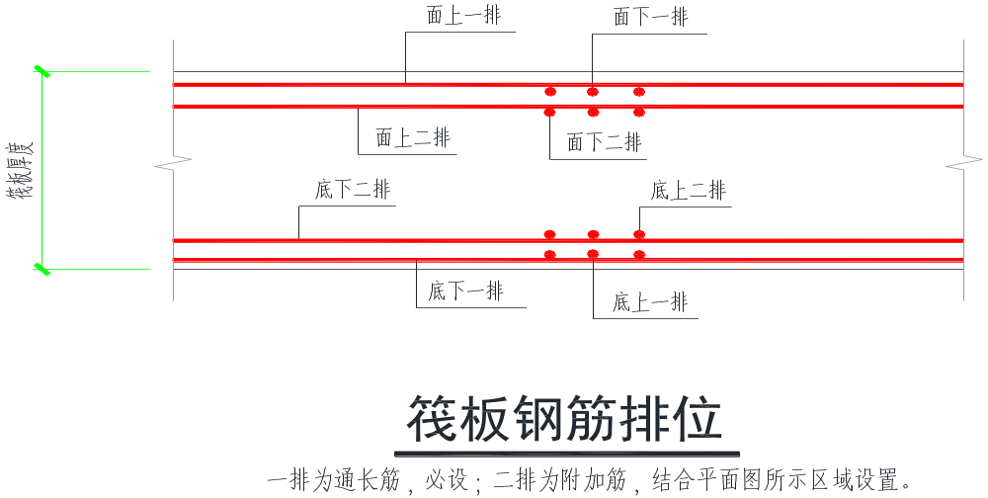
（2）底板钢筋的相邻钢筋接头应错开35d外且大于500mm，每一截面钢筋接头不应多于50%。
（3）为保证筏板上、下层钢筋之间的距离采用22钢筋特制支架系统（详见附图）支撑隔离，其间距为双向1000mm×1000mm，在施工上层钢筋前，首先用架管搭设支撑架（架管支撑架间距为1000mm×1000mm）以便布筋及钢筋支撑架施工。
为保证抗水板上、下层钢筋之间的距离采用14钢筋特制铁马凳特制支架系统（详见附图）支撑隔离，其间距为纵横向1000mm×1000mm。
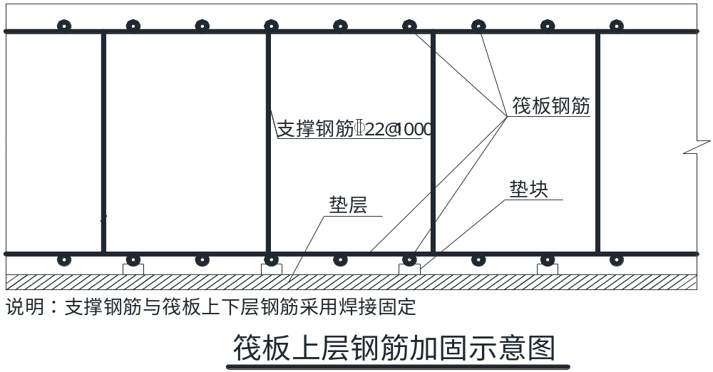

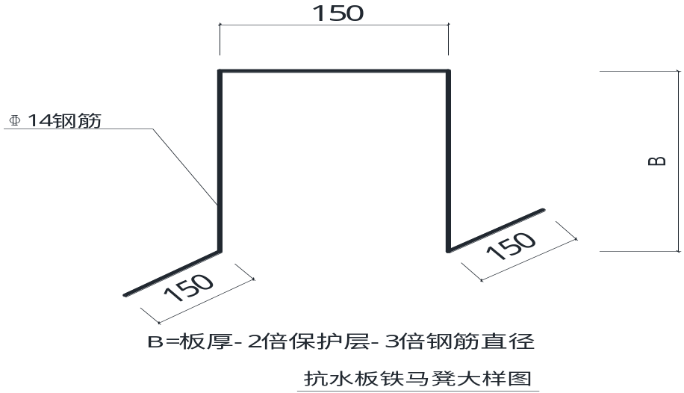
筏板面层钢筋表面应留置进人孔，以便必要时可下到底层进行操作，进人孔在混凝土浇筑至该部位前封闭。
4.4.1.3 施工要点
（1）由于本工程抗水板施工面积较大，故抗水板钢筋采用单面搭接焊或搭接接长；筏板钢筋采用直螺纹套筒连接接长。
（2）根据钢筋位置线布筋，用自制工具式“卡具”控制、检测钢筋的间距。
（3）底板钢筋保护层采用大理石，厚度20 mm～40mm，按500×500 网格分布。
（4
）根据底板墙体、暗柱位置线，进行墙体、暗柱插筋施工。为了防止插筋位移，采取以下措施：
1) 将所有插筋与承台底板钢筋绑扎牢固，并与底板钢筋焊接以固定钢筋。
2) 暗柱钢筋在两层底板钢筋间设置三道箍筋定位。
3) 为保证墙体竖筋位置准确，浇筑砼时不跑位，在筏板及抗水板最上层筋上面沿墙体通长布设2Φ12限位钢筋，每隔1000mm与筏板、楼板及抗水板钢筋点焊，见附图。
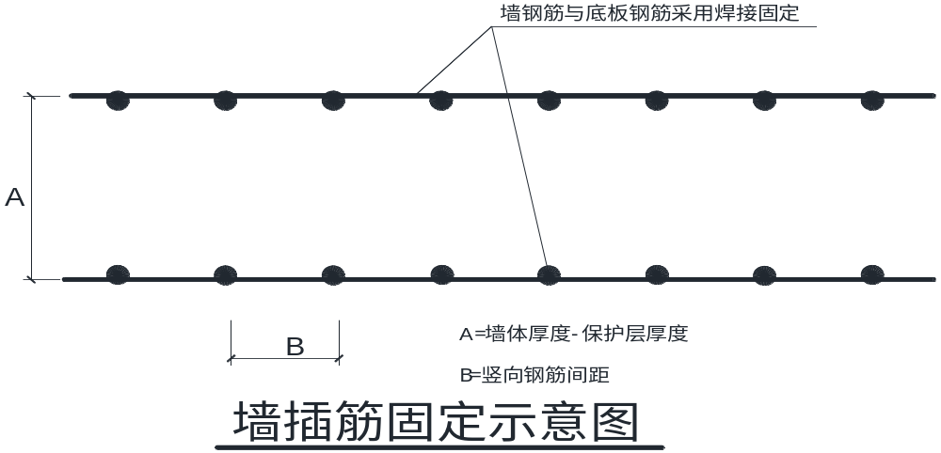
4) 内墙插筋：打底板混凝土时，在暗柱主筋间拉通长白线，派专人监控插筋的定位情况，及时调整插筋位置，确保插筋不发生位置偏移。
5）后浇带位置钢筋做法：
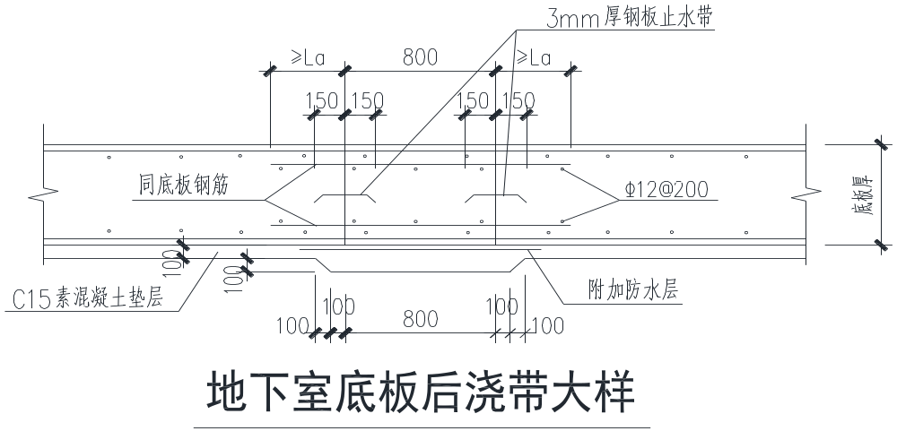
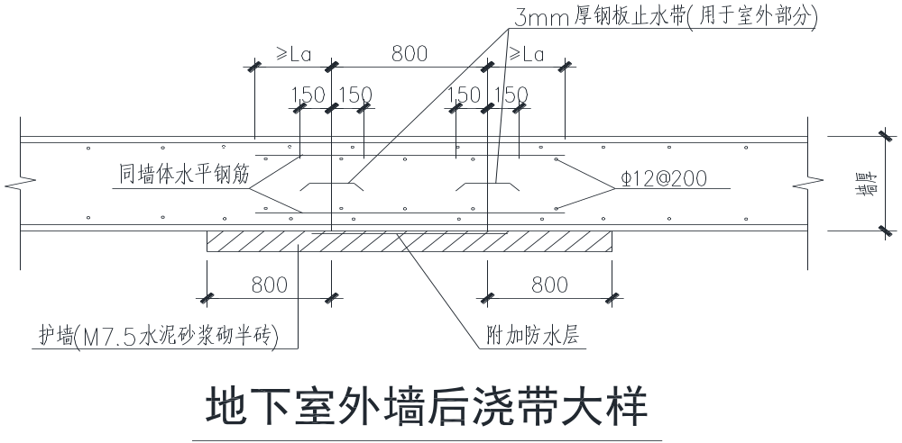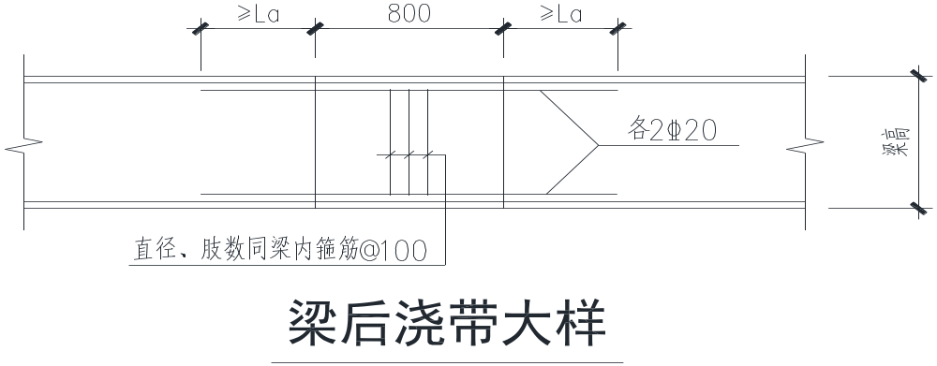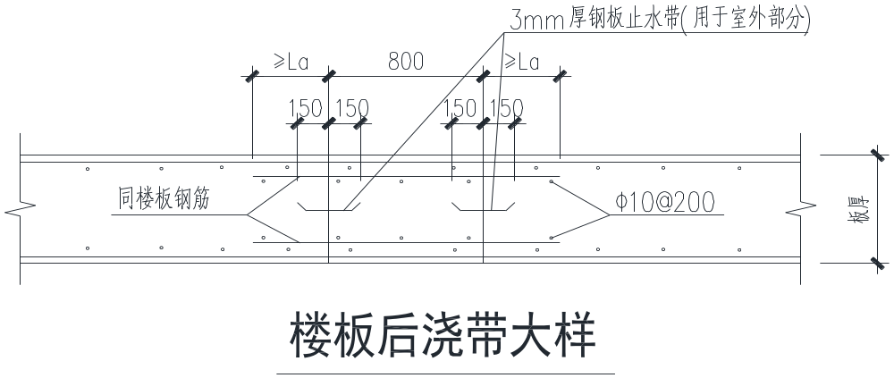
与相邻施工单位的后浇带位置钢筋留置详见下图：
以上内容仅为本文档的试下载部分，为可阅读页数的一半内容。如要下载或阅读全文，请访问：https://d.book118.com/326210144242010054

